Завтрак  Бананы  Яблоки  Каша гречневая молочная  Какао с молоком  Кисель «Витошка» с витаминами  Бутерброд с сыром  Сок  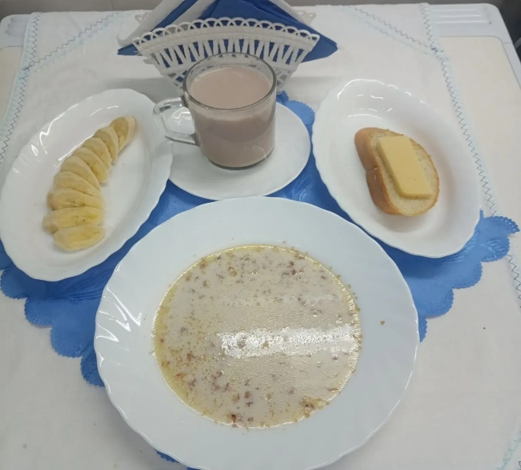 | Обед  Икра овощная сборная  Щи с фасолью  Картофельное пюре  Фрикадельки куриные 22  Компот из свежих яблок и груш  Хлеб столичный  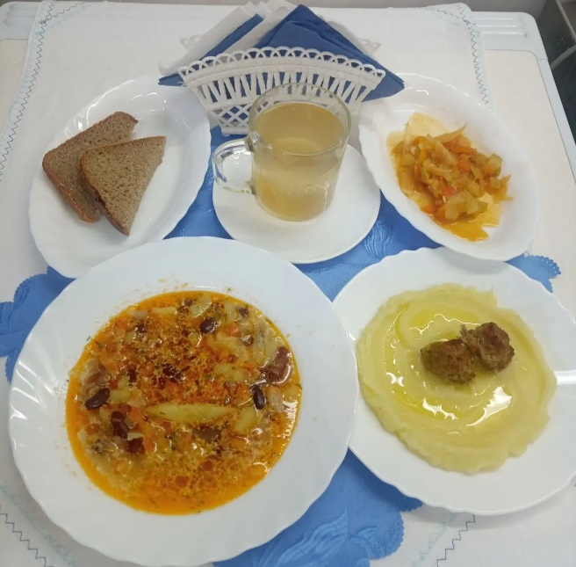
Полдник  Йогурт  Печенье  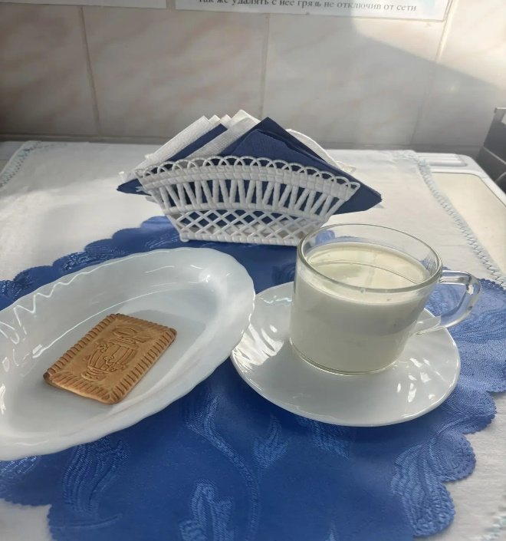 | Ужин  Салат Ароматный  Макаронные изделия с маслом  Котлеты (биточки) рыбные  Чай с шиповником  Хлеб пшеничный  